# 总体目标

## 设计内容

设计一款装置能够检测水位高度，水位超过一定高度可以报警，并将数据信息通过无线上传手机或电脑。

## 设计要求

1. 可以准确的检测水位高度，误差在1厘米以内。
2. 显示屏上可以显示当前水位高度和时间、日期，并具有掉电保护功能。
3. 通过互联网获取当地的天气情况，并在显示屏上显示。
4. 水位高度信息可以通过无线上传手机或电脑，报警值可以通过手机或电脑进行修改。

# 系统设计

## 系统架构

系统分为硬件层、通信层和应用层，主控采用STM32F103C8T6（性价比高，资源丰富），搭配4G模块实现远程数据传输，电阻式液位传感器实现高精度水位检测，OLED显示模块提供本地交互，具体架构如下：

* 硬件层：STM32主控 + 电阻式液位传感器（YW01）+ 4G模块（ML307R 4G Cat1） + OLED显示屏（SSD1306） + RTC时钟模块（PCF8563）。
* 通信层：4G模块通过TCP/IP协议与云服务器（如阿里云IoT平台）通信，支持MQTT协议实现数据上传和指令下发。
* 应用层：手机/电脑端通过云平台界面接收数据、设置报警阈值。

## 关键模块选型与实现

### 主控模块

**内核与性能**：基于ARM Cortex-M3内核，最高主频72MHz，支持单周期乘法和硬件除法，运算效率高。支持多种低功耗模式（如睡眠、停止、待机模式），适用于电池供电设备。

**存储资源**：64KB Flash：用于存储程序代码和常量数据。20KB SRAM：用于运行时数据存储（如变量、堆栈）。

**电源与温度**：工作电压：2.0V~3.6V，适应多种供电场景。工作温度范围：-40°C~85°C，满足工业级应用需求。

**主要外设功能**：3个USART、2个SPI、2个I2C，2个12位模数转换器（ADC），支持16通道输入，采样速率最高1μs，适用于传感器信号采集。

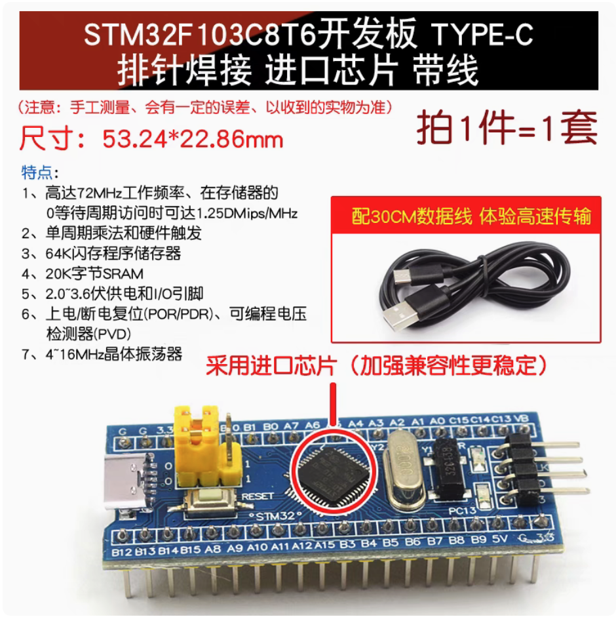

图2‑1 主控模块

### 水位检测模块

**传感器选型**：

YW01电阻式液位高度传感器，轻松完成液位到模拟信号的转换，输出的模拟值，可以直接通过单片机的AD功能模块进行读取，检测精度为1cm。通信协议：ADC。

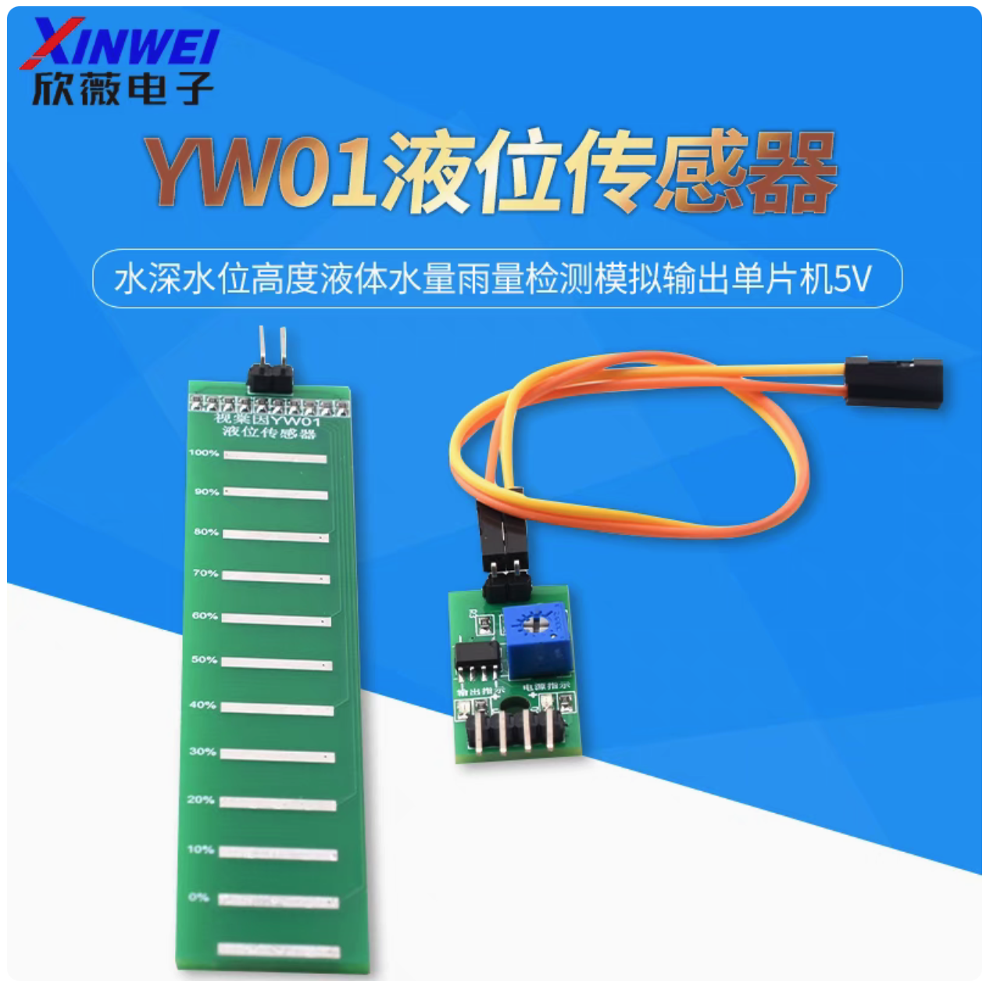

图2‑2 水位检测模块

### 无线通信模块

**模块选型**：

ML307R 4G Cat1模块（支持LTE Cat1，兼容2G/3G/4G，AT指令开发，内置TCP/IP协议栈），适合低速率物联网场景。通信协议为**串口**。

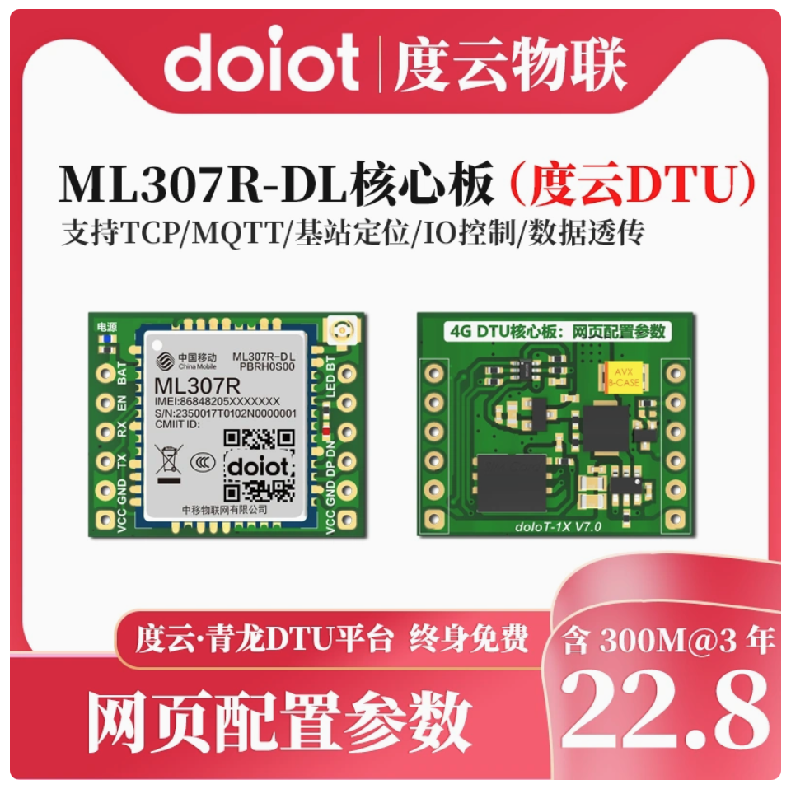

图2‑3 无线传输模块

### 显示与交互模块

显示模块：0.96寸OLED（SSD1306驱动），支持I2C接口。

显示内容：当前水位（单位：cm）、日期时间（PCF8563 RTC时钟模块提供，掉电保存日期）。

天气信息（通过4G无线模块获取，如调用心知天气API）。

掉电保护：采用STM32内部flash存储报警阈值和时间校准参数，确保断电后数据不丢失。

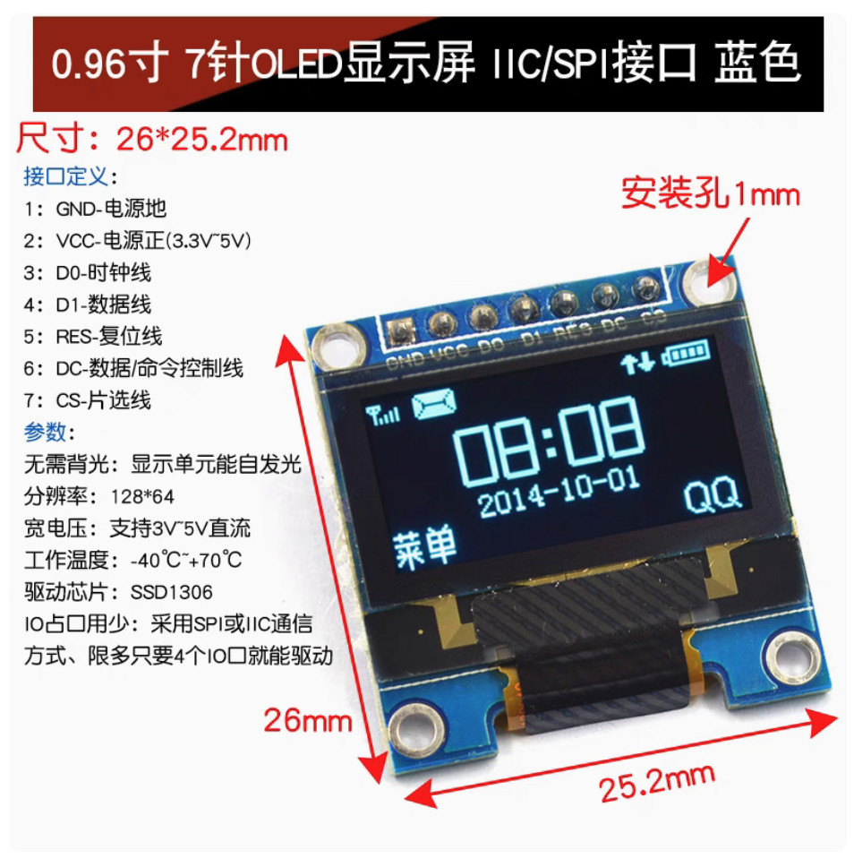

图2‑4 显示模块

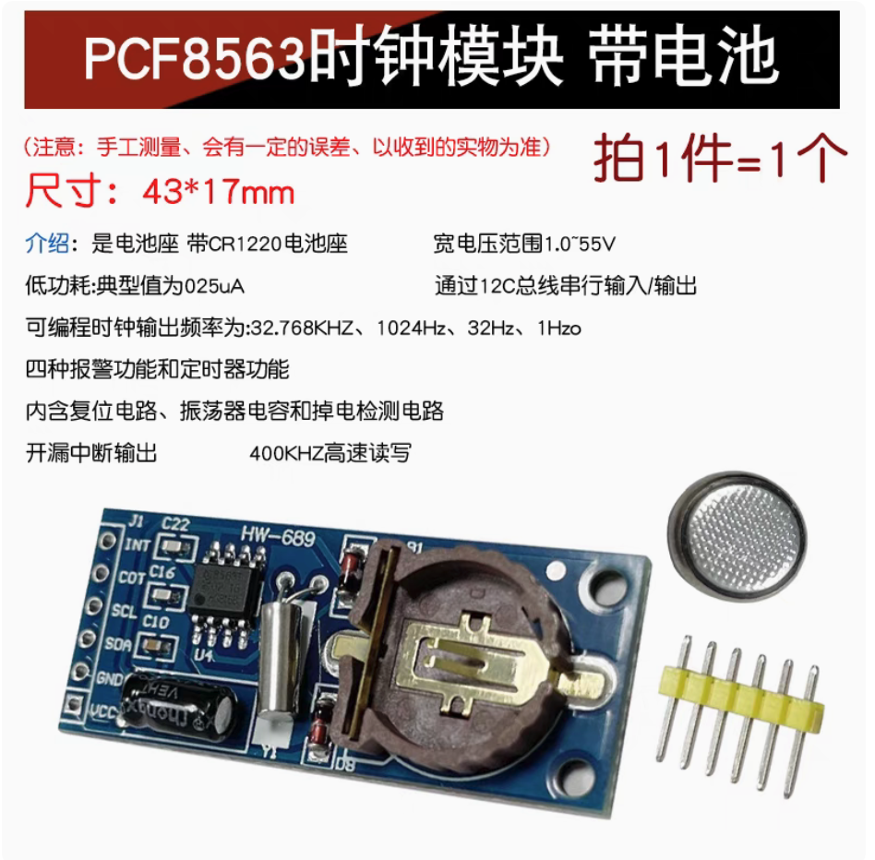

图2‑5 时钟模块

# 功能具体实现

## 天气信息获取

4G模块发送HTTP GET请求至天气API（如心知天气），获取JSON格式数据。STM32解析JSON提取天气字段（如温度、降雨概率），刷新至OLED显示。定时每1小时更新一次，避免频繁请求导致流量消耗。

## 报警功能

本地报警：水位超过阈值时，触发LED闪烁，OLED显示报警信息。

远程报警：通过MQTT向服务器推送报警消息（如{"status":"alarm","level":31}）

## 4G数据上传

### 协议与数据格式

MQTT协议：适用于实时数据传输，支持低带宽和弱网络环境，阿里云、OneNet等主流平台均提供MQTT接入。通过阿里云IoT平台创建设备，订阅主题/water_level/data上传水位数据（JSON格式：{"level":25.5,"time":"2025-04-24 14:30"}）。

数据格式：推荐使用JSON封装数据，兼容性强且易于解析。

指令下发：订阅主题/water_level/set接收报警阈值修改指令（如{"alarm_level":30}），STM32解析后更新EEPROM存储的阈值。

### 云平台

选择阿里云IoT平台：

创建产品并定义数据模型（如水位、时间等属性）。

创建设备并获取三元组（ProductKey、DeviceName、DeviceSecret）。

配置规则引擎，将数据转发至数据库或可视化工具（如IoT Studio）。

### 数据查看方式

使用云平台原生工具，电脑或者手机可以在网页端查看数据。阿里云IoT Studio可拖拽组件生成实时数据仪表盘，支持地图、折线图等。

# 系统设计

参考资料如下：

STM32F103xB系列微控制器技术参考手册

PCF8563实时时钟芯片数据手册

SSD1306 OLED驱动芯片数据手册

心知天气API接口文档

阿里云物联网（MQTT）平台接入协议规范

## 系统总体设计

### 系统目标

本软件系统的核心目标是构建一个稳定、可靠、高效的水位监测与远程通信平台，具体包括：

实现高精度的水位数据采集与有效处理。

提供友好的人机交互界面，实时展示关键信息。

建立与云平台的双向数据通信链路，支持数据上传与远程指令接收。

确保系统关键配置参数的持久化存储与时钟的准确性。

### 系统硬件平台概述

软件系统运行于以STM32F103xB微控制器为核心的硬件平台上，该平台集成了水位传感器（ADC接口）、OLED显示屏（SPI接口）、PCF8563实时时钟（I2C接口）、4G通信模块（USART接口）以及内置Flash存储单元。

### 软件体系架构

系统软件遵循模块化设计思想，划分为若干高内聚、低耦合的功能模块。该结构便于并行开发、独立测试和后期维护。主要模块包括：数据采集与处理模块、用户界面管理模块、网络通信模块、系统服务模块以及硬件驱动层。

## 软件功能设计

### 水位监测与数据处理功能

**主要职责：**

通过ADC接口周期性采集水位传感器的模拟信号。

对采集的原始数据进行数字滤波，以提高测量结果的稳定性与准确性。

根据滤波后的数据计算得到实际的水位百分比。

判断水位是否超过预设报警阈值。

**实现原理：**

水位监测的核心在于ADC的精确采样与数据的有效处理。系统配置ADC1以DMA（Direct Memory Access）方式连续采集水位传感器的输出电压。DMA的运用减轻了CPU的负担，使得数据采集更为高效。在water.c中，HAL_ADC_ConvCpltCallback函数在DMA传输完成（即采集满ADC_BUFFER_SIZE个样本，本项目中为100个）后被调用。

为消除随机噪声和瞬时波动对测量结果的影响，系统采用中值滤波算法。具体实现时，将采集到的100个ADC样本在临时缓冲区内进行排序，取中间值作为本次测量的有效ADC读数 (adc_filtered_value)。

随后，通过WATER_GetLevel(uint16_t adc_value)函数，将此有效ADC读数根据预设的标定曲线（或分段映射关系）转换为0-100%的水位百分比（**在excel标定数据中**）。此转换关系需要根据实际选用的水位传感器特性及安装环境进行精确标定，以满足1厘米误差的设计要求。

报警判断逻辑在水位百分比计算完成后执行，将其与Flash中存储的报警阈值 (FLASH_GetWaterThreshold()) 进行比较。

该功能是装置的核心，负责实时获取原始水位传感器数据，并通过一系列处理算法将其转换为易于理解和使用的水位百分比，同时判断是否触发报警条件。其核心流程始于ADC（模数转换器）通过DMA（直接内存访问）方式将传感器采集的电压信号批量读入内存。当指定数量的样本采集完成后，系统会触发中断。在中断处理或主程序的相关任务中，首先对这批原始数据应用中值滤波算法，以剔除突发噪声，获得一个稳定、具有代表性的ADC值。随后，此滤波后的ADC值将通过预设的校准函数（WATER_GetLevel）转换为标准化的水位百分比。最后，系统将计算得到的水位百分比与存储在Flash中的报警阈值进行比较，以确定当前水位是否超限，并更新相应的报警状态。

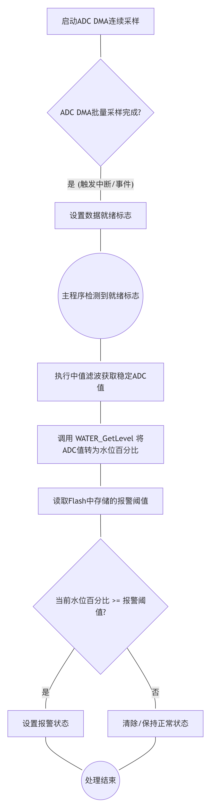

### 用户界面管理与信息显示功能

**主要职责：**

在OLED显示屏上清晰展示系统关键信息，包括当前水位、报警状态、日期时间以及天气情况。

实现不同信息页面（水位页、时间天气页）之间的自动定时切换。

当水位发生显著变化或触发报警时，优先显示水位页面并锁定，直至水位恢复稳定。

**实现原理：**

用户界面管理主要由water.c中的页面管理逻辑和oled.c中的显示驱动共同完成。系统定义了两种主要显示页面：PAGE_WATER和PAGE_TIME。

WATER_PageManager()函数负责页面的自动切换。它使用一个静态变量page_timer记录上次页面切换的时间戳，当TIMER_GetTick() - page_timer大于预设的PAGE_SWITCH_TIME（5秒）时，执行页面切换。

为提升用户体验和信息传递的即时性，引入了页面锁定机制。当WATER_Process()检测到水位值发生改变时，会将page_lock标志设为1，并强制切换到PAGE_WATER。此时，WATER_PageManager()中的自动切换逻辑会因page_lock为1而暂停。只有当水位连续WATER_STABLE_COUNT（5次采样周期，约0.5-1秒）保持不变后，page_lock才会被清除，页面自动切换功能恢复。

WATER_DisplayWaterPage()函数负责渲染水位页面，包括4G连接状态、当前水位百分比、报警阈值比较、动态水位条形图以及报警文字提示。WATER_DisplayTimePage()函数则用于显示格式化的日期、时间（从RTC获取）和天气信息（从4G模块获取）。每次切换页面或更新页面内容前，会调用OLED_Clear()清屏，防止信息重叠。

此功能负责人机交互，通过OLED显示屏向用户直观展示设备运行状态和环境数据。它不仅包括静态信息的呈现，如设备标题、时间日期，还动态更新实时数据，如当前水位、天气状况，并能在特定条件下（如水位变化或报警）调整显示优先级。系统设计了两种主要显示页面：水位信息页面和时间天气页面。为了平衡各类信息的展示并避免屏幕内容固化，引入了页面定时自动切换机制。同时，为确保关键事件（如水位波动或超限）能被用户及时注意到，设计了页面锁定逻辑：当水位发生变化时，界面将自动切换至水位页面并保持显示，直至水位读数连续一段时间稳定后才恢复自动翻页。具体显示内容由各自的绘制函数（如 WATER_DisplayWaterPage, WATER_DisplayTimePage）负责，调用 oled.c 提供的底层驱动接口完成屏幕渲染。

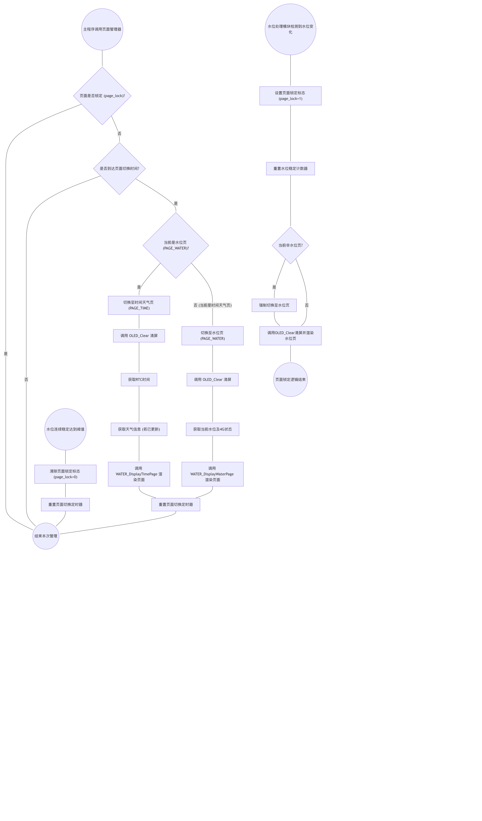

### 网络通信与数据同步功能

**主要职责：**

初始化4G通信模块，建立网络连接。

通过HTTP协议从心知天气API获取指定城市（桂林）的天气实况。

建立与阿里云物联网平台的MQTT连接。

周期性地将设备状态（水位、阈值、天气）通过MQTT上报至云平台。

接收并处理来自云平台的MQTT下行指令（如修改报警阈值）。

**实现原理：**

网络通信功能由4G.c模块承担，通过USART2接口向4G模块发送AT指令进行控制。

天气获取：G4_GetWeather()函数负责此功能。首先发送AT指令（如AT+DTUTASK="1","10"）使4G模块进入HTTP客户端或数据透传模式，然后发送构造好的HTTP GET请求（包含API Key和位置信息）至心知天气服务器。接收到响应后，调用G4_ParseWeatherJson()从JSON字符串中提取城市名、天气描述和温度，存入全局结构体g4_weather。此过程是阻塞式的，并在OLED上显示“获取中”的提示。

MQTT通信：G4_InitMQTT()函数负责初始化MQTT连接。它发送AT指令（如AT+DTUTASK="1","20"）配置4G模块为MQTT模式，并根据预设在模块固件或代码中的阿里云设备三元组信息（ProductKey, DeviceName, DeviceSecret）连接到阿里云服务器。连接成功后，g4_mqtt_state置为MQTT_CONNECTED。

数据上传通过G4_UploadData()实现。该函数将当前水位、Flash中存储的报警阈值以及已获取的天气信息，按照阿里云物模型定义的JSON格式封装，然后通过AT指令（通常是透传模式下的数据发送或特定的MQTT发布指令）发送。上传操作由timer.c中的g4_upload_flag标志位周期性触发（每UPLOAD_INTERVAL秒）。

下行指令处理在G4_ProcessMQTTData()中完成。当4G模块通过USART接收到数据（由G4_UART_IDLECallback处理并标记g4_rx_state = UART_RECEIVED）且MQTT已连接时，若数据内容匹配阿里云属性设置的服务调用格式（"method":"thing.service.property.set"）且包含"water_threshold"字段，则解析出新的阈值，并调用FLASH_SetWaterThreshold()将其写入Flash，实现远程参数配置。

该功能构成了设备与外部世界信息交互的桥梁，主要依托4G模块实现。其核心职责包括：初始化网络环境、按需获取互联网信息（如天气预报）、建立与云物联网平台（本项目中为阿里云）的MQTT（Message Queuing Telemetry Transport）连接、周期性地将采集到的本地数据（水位、设备状态等）上报云端，并能接收处理来自云端的控制指令（如下发新的报警阈值）。

实现上，系统通过USART串口向4G模块发送AT指令集来控制其网络行为。

天气获取 (G4_GetWeather)：此流程通常在系统初始化阶段执行。通过发送特定AT指令序列，配置4G模块进入HTTP数据传输模式，并向心知天气API的URL发送HTTP GET请求。收到服务器响应后，解析JSON格式的数据，提取所需的城市、天气现象、温度等信息，并更新到全局天气结构体中，供显示模块使用。

MQTT连接初始化 (G4_InitMQTT)：系统启动后或网络断线重连时执行。通过AT指令配置4G模块进入MQTT模式，设置阿里云物联网平台地址、端口以及设备身份认证信息（三元组）。模块成功连接到MQTT代理后，设备即具备了与云平台双向通信的能力。

数据上报 (G4_UploadData)：此任务由定时器周期性触发（例如每20秒）。将当前的水位、报警阈值、天气信息等封装成符合阿里云物模型规范的JSON字符串，然后通过AT指令（MQTT发布）将此JSON数据包发送到预定义的Topic上。

指令接收与处理 (G4_ProcessMQTTData)：4G模块会监听订阅的Topic。当云平台下发指令到该Topic时，4G模块通过串口将接收到的MQTT消息上报给STM32主控。主控解析这些消息，如果识别出是合法的属性设置指令（如修改water_threshold），则提取参数值，并调用Flash存储模块更新本地配置，实现远程参数修改。

整个通信过程中，OLED屏幕会显示相应的状态提示，如“天气获取中…”、“MQTT连接中…”等，增强用户交互体验。通过USART的DMA接收和空闲中断机制，可以高效地处理来自4G模块的异步响应和下行数据。

### 系统服务与支持功能

**主要职责：**

时间服务 (rtc.c)：提供准确的日期和时间基准，支持掉电保持。

参数持久化服务 (flash.c)：确保关键配置参数（如报警阈值）在设备掉电后不丢失。

定时服务 (timer.c)：为系统提供毫秒级定时器，并生成周期性事件标志，驱动如数据上传、LED闪烁、屏幕内容刷新等任务。

**实现原理：**

时间服务：通过I2C总线与外部PCF8563 RTC芯片通信。PCF8563_Init()完成初始化，PCF8563_GetTime()和PCF8563_SetTime()分别用于读取和设置时间。PCF8563通常有独立的备用电池，保证主电源关闭时仍能准确计时。

参数持久化服务：利用STM32微控制器内置的Flash存储器。flash.c模块封装了对Flash特定扇区（本项目为FLASH_PARAM_ADDR，即0x0801FC00）的读写操作。写入前，需先执行Flash解锁 (HAL_FLASH_Unlock()) 和页擦除 (HAL_FLASHEx_Erase())，写入后重新加锁 (HAL_FLASH_Lock())。FLASH_Init()在系统启动时检查存储的阈值，若无效（如首次烧录后Flash为空白，读出为0xFFFF）则写入默认值DEFAULT_WATER_THRESHOLD。

定时服务：使用STM32的通用定时器TIM2。TIMER_Start()初始化并启动TIM2，配置其产生周期性中断（例如每毫秒）。在TIM2的中断服务例程HAL_TIM_PeriodElapsedCallback (位于timer.c)中：

维护一个全局的毫秒级计数器system_ms，通过TIMER_GetTick()可获取当前系统运行时间。

通过计数产生多个周期性标志位：

timer_1s_flag：每秒置1，用于驱动LED指示灯闪烁和时间页面的秒级更新。

g4_upload_flag：每隔UPLOAD_INTERVAL（例如10秒）置1，触发一次数据上传至云平台。

print_adc_value_flag：每隔PRINT_ADC_INTERVAL（例如5秒）置1，用于通过RTT打印ADC值以供调试。

这些标志位在主循环 (main.c) 中被检测和处理，处理完毕后清零。

# 使用教程

## 系统使用说明

### 4G模块相关

系统上电后，首先会等待连接天气服务器，获取城市、天气、温度信息，屏幕显示“City Weather”，如果一直在这个地方卡着，说明4G信号不太好，多等一下。然后等待连接阿里云MQTT服务器，之后就可以上传数据，屏幕显示“aliyun MQTT”，同样的，如果卡着，说明4G信号不太好。

上述两个步骤都需要连接服务器，可以通过看4G模块上的红灯来判断，常亮表示连接上了服务器，闪烁表明没有连接上服务器。**如果上述两个步骤一直卡着，但是4G模块一直常亮，则需要复位单片机。**

### 显示界面

显示界面包括两个，第一个页面是水位信息（water level）：

第一行的4G-表示没有连接至阿里云MQTT服务器，4G+则表示连接上了。第二行表示当前水位数据 < 水位阈值数据，如果超过阈值，会显示>=，同时第四行会显示“!!!ALARM!!!”报警信息。第三行显示水位进度条，10格子对应10%～100%的水位。

第二个页面是系统信息：

第一行是日期，第二行是时间和星期，通过PCF8653获得。第三行是城市，第四行是天气和温度，通过4g模块连接天气服务器获得。

当水位没有发生剧烈变化时，两个页面每5秒切换。如果剧烈变化，会锁定在第一个界面，稳定后又会进行两个页面切换。

### 系统状态灯

MCU上的绿灯每1秒翻转，表示程序在正常运行，如果卡住，就会不动。

## 阿里云平台使用

### 进入阿里云的物联网控制台

在阿里云官网页面的左上角“产品”中找到“物联网”，点击“物联网平台”。

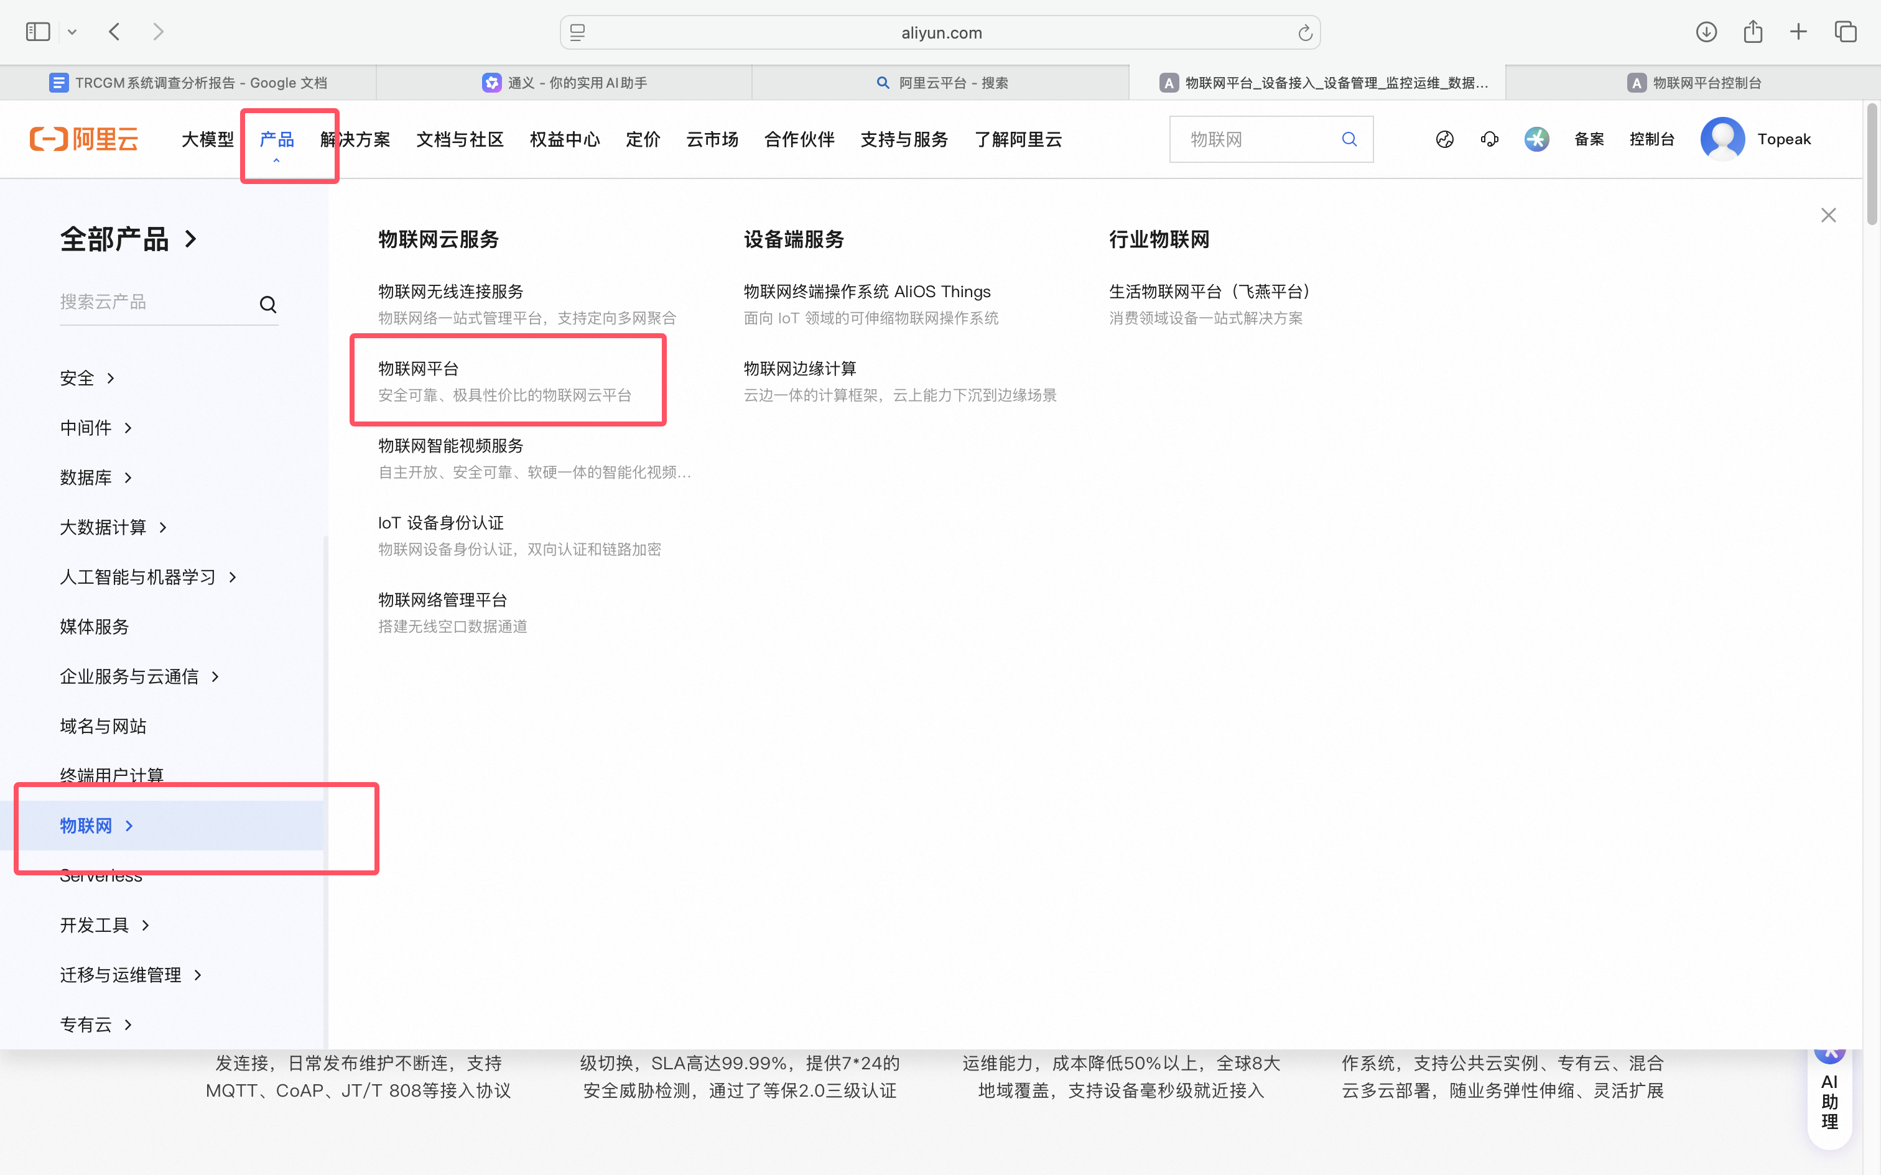

再点击“管理控制台”。

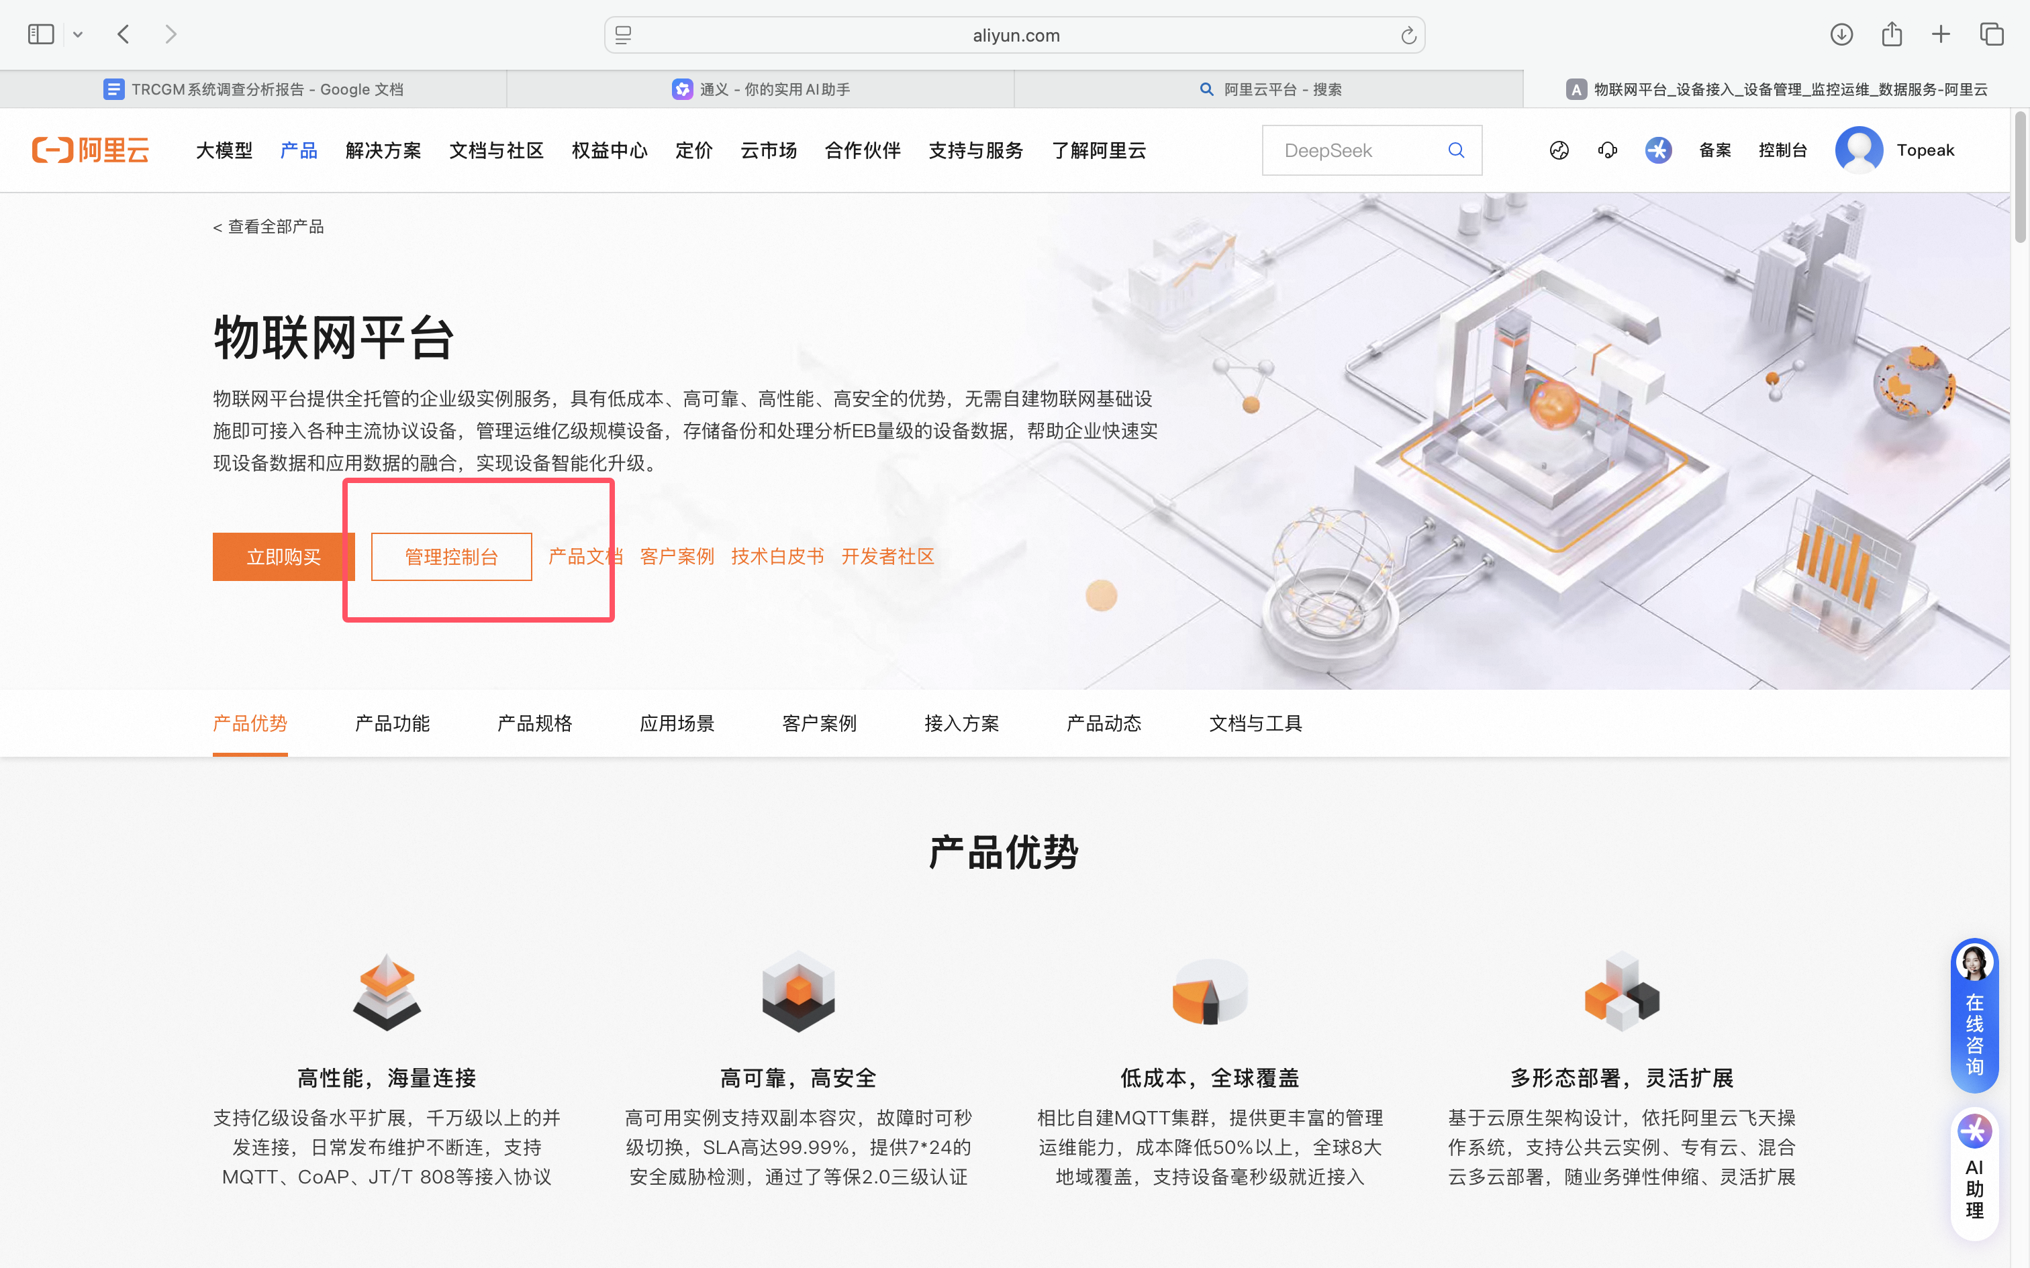

再点击“公共实例”。

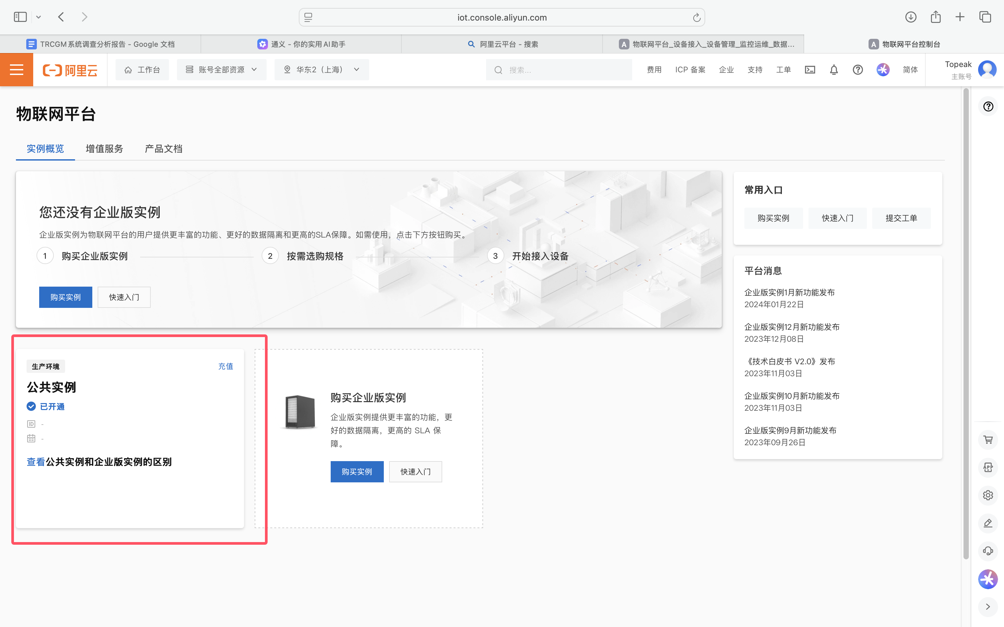

### 设备和数据查看（数据上传）

当系统连接上阿里云的服务器后，图中的地方会显示在线。

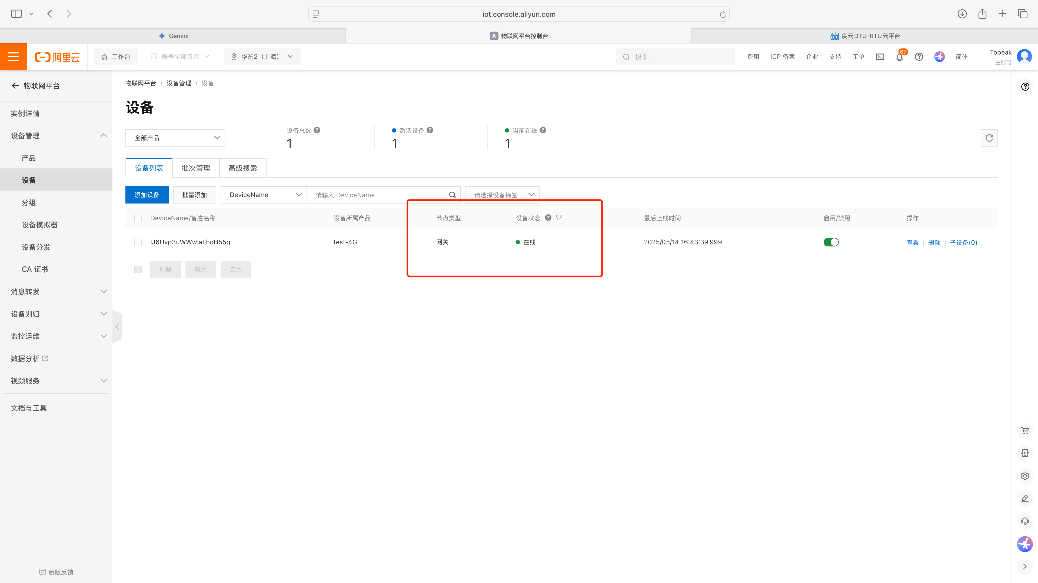

点击该设备的名称后，在物模型数据中可以看到系统上传的数据，点击实时更新后，会看到下面数据的实时更新，上传数据的频率需要在代码中修改，目前设置的是20秒。

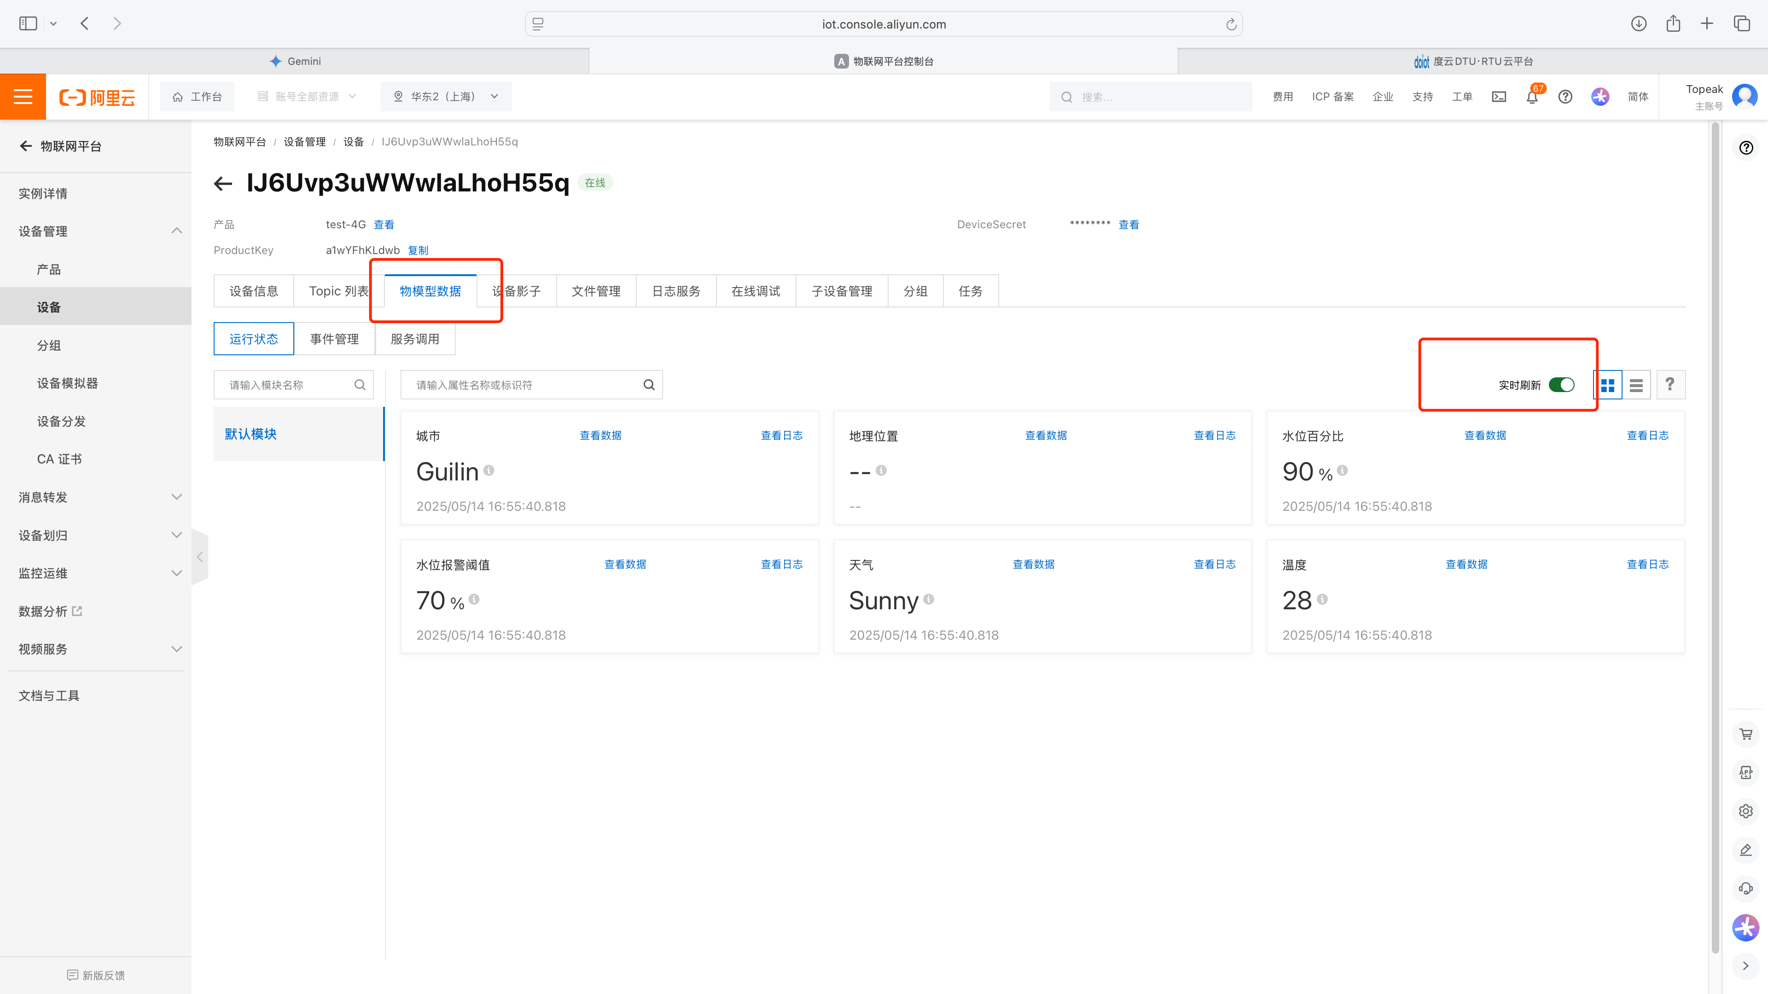

### 水位阈值数据修改（指令下发）

在左侧的导航栏选择在线调试，上面对应好设备后（目前只有一个设备），在下面即可对水位阈值进行修改，**输入水位报警阈值，然后点击设置。**是否修改成功可以看水位页面的水位阈值显示是否对应你的修改值。

